无线扩展器掉线一般是指扩展器设置成功后，使用一段时间出现连接不上扩展后的无线信号；或连接上无线信号，上不了网的情况。
以上问题，请参考以下排查方法：

扩展器离主路由器较远接受到的信号强度较弱时，会导致扩展不稳定，登录扩展器管界面可查看上级无线信号强度（如下图所示），一般情况下，信号强度值在40%~79%时，扩展效果更佳。强度较弱时，适当调整扩展器位置，确保距离适中。 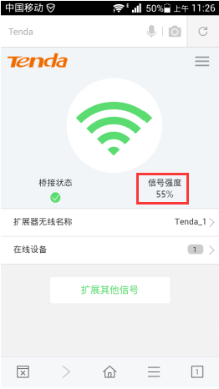
调整位置时，直接观察扩展器的指示灯，绿色常亮时为扩展理想状态。
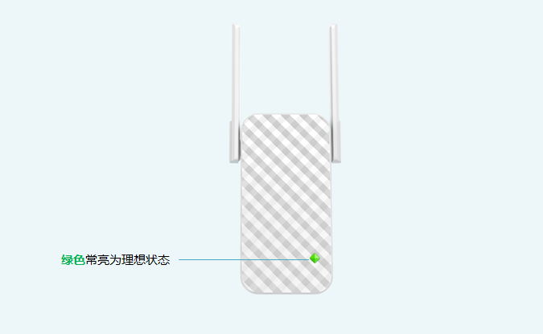
注：
部份扩展器查看的是Signal指示灯，蓝色常亮为理想状态，离主路由器位置较远时，为红色状态。

扩展成功后，如上级路由器对无线设置进行过修改，会导致和扩展器的配置不匹配，出现掉线情况。
检查上级路由器是否有修改过无线设置，如无线名称、无线密码、MAC地址过滤等设置；如确认有修改，请重新设置扩展器。

无线干扰会导致无线不稳定：

1、使用的环境周围存在过多无线信号的话，也会产生无线干扰，可修改上级路由器的无线信道（建议使用1、6或11信道）。
2、扩展器远离微波炉、蓝牙设备、电冰箱等这些会严重干扰无线信号的设备。
3、请尽量将扩展器置于宽敞无障碍物的位置。

无线扩展器的带机量是有限制的，接入终端设备过多的话，会导致负荷不稳定，登录扩展器管理界面点击“系统状态”可查看“在线设备”详情，如下图所示：
